***HTML(desconto INSS)***

Foto da programação:

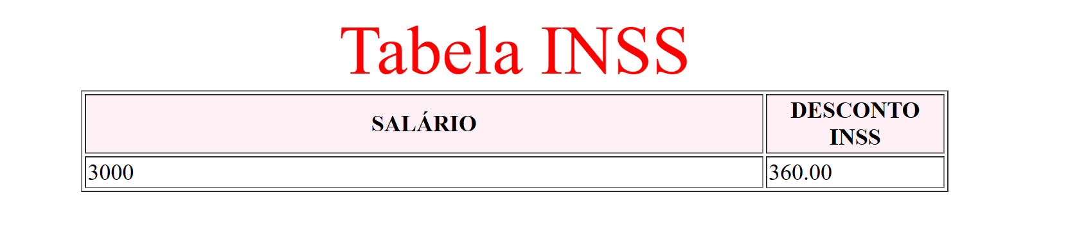

Programação:

<!DOCTYPE html>

<html lang="en">

<head>

    <meta charset="UTF-8">

    <meta name="viewport" content="width=device-width, initial-scale=1.0">

    <title>Document</title>

    <script>

        $salario =  prompt("Qual é o seu salário ?")

        $porcentagem  = 0

        $porcentagem_aliquota = 0

        if($salario < 1100.01)

        {

           $porcentagem = "7.5%"

           $porcentagem_aliquota = 0.075

        }

        else if($salario < 2203.49)

        {

           $porcentagem = "9%"

           $porcentagem_aliquota = 0.09

        }

        else if($salario < 3305.23)

        {

            $porcentagem = "12%"

            $porcentagem_aliquota = 0.12

        }

         else

         {

            $porcentagem = "14%"

            $porcentagem_aliquota = 0.14

         }

         $valor_desconto_inss = ($salario * $porcentagem_aliquota)

                document.write(" <center> <font color='red' size='7'> Tabela INSS </font>")

                document.write("<table border='1' width='600'>")

                document.write("<tr bgcolor='#FFF0F5' align='center'>")

                document.write(" <td width='350' align='center'><B>SALÁRIO</B></td>")

                document.write(" <td width='80' align='center'><B>DESCONTO INSS</B></td>")

                document.write(" </tr>")

                document.write(" <tr>")

                document.write("<td>")

                document.write($salario)

                document.write("</td>")

                document.write("<td>")

                document.write($valor_desconto_inss.toFixed(2))

                document.write("</td>")

                document.write(" </tr>")

                document.write("</table>")

    </script>

</head>

<body>

</body>

</html>